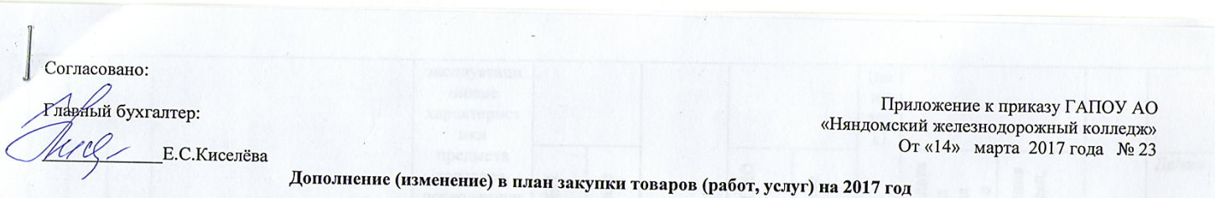

Наименование заказчика | Государственное автономное профессиональное образовательное учреждение Архангельской области «Няндомский железнодорожный колледж»
Адрес местонахождения | 164200, Архангельская область, город Няндома, ул. Строителей, дом 23 а
Телефон заказчика | 8(81838)64026
Адрес электронной почты заказчика | ngtbuh@atnet.ru
ИНН | 2918008208
КПП | 291801001
ОКТМО | 11644101

Порядковый номер | Код по ОКВЭД | Код по ОКДП | Условия договора |  |  |  |  |  |  |  |  |  | Способ закупки | Закупка в электронной форме
Порядковый номер | Код по ОКВЭД | Код по ОКДП | Предмет договора с указанием идентификационного кода закупки в соответствии с одним из классификаторов, которые у нас применяются. | Минимально необходимые требования, предъявляемые к закупаемым товарам (работам, услугам), предусмотренные договором, включая функциональные, технические, качественные и эксплуатационные характеристики предмета договора, позволяющие идентифицировать закупаемую продукцию. | Единица измерения закупаемых товаров, работ и услуг |  | Сведения о количестве (объеме) закупаемых товаров, услуг и работ в натуральном выражении | Регион поставки товаров (выполнения работ, оказания услуг) |  | Сведения о начальной (максимальной) цене договора (цене лота) | График осуществления  процедур закупки |  | Способ закупки | Закупка в электронной форме
 |  |  |  |  | Код по ОКЕИ | Наименование |  | Код по ОКТМО | Наименование |  | Планируемая дата или период размещения извещения о закупке (месяц, год) | Срок исполнения договора (месяц, год) | Способ закупки | Да/нет
1 | 2 | 3 | 4 | 5 | 6 | 7 | 8 | 9 | 10 | 11 | 12 | 13 | 14 | 15
4 | JA 65.22 | 65.00 | 1.1Кредитор обязуется с момента выполнения, указанных в п. 2.4 Договора по 20.03.2018 г(далее «период кредитования») предоставлять заемщику денежные средства в виде текущих кредитов(далее по тексту может именоваться как «кредит», «текущий кредит», «транш»), а заемщик обязуется возвратить полученные денежные средства (кредит) и уплатить проценты за пользование денежными средствами на условиях Договора. По истечении срока, установленного абзацем первым п.1.1. договора кредитование заемщика прекращается, и заемщик не вправе требовать от кредитора предоставление ему денежных средств. 1.2. Стороны не определяют общую сумму кредитования заемщика в течение периода кредитования. Стороны согласовали, что в течение срока действия договора максимальный размер единовременной задолженности заемщика перед кредитором (далее «лимит задолженности») составляет 800 000(восемьсот тысяч) рублей 00 копеек. 1.3. Стороны установили, что сумма получаемых заемщиком денежных средств, иные условия кредита, определяются согласно заявке-оферте заемщика, оформленной в соответствии с приложением № 1договору. Заявки – оферты заемщика, акцептованные кредитором, являются неотъемлемой частью договора. 1.4. Кредитование заемщика осуществляется на следующие цели: пополнение оборотных средств. 1.5. В пределах периода кредитования заемщик имеет право неоднократно погасить и вновь получать кредит при условии, что сумма задолженности по всем выданным текущим кредитам не будет превышать установленного п. 1.2 договора лимита задолженности. 1.6. Кредитор не несет ответственности за непредоставление денежных средств заемщику, если заемщиком в пределах периода кредитования не была оформлена и передана кредитору заявка – оферта на предоставление денежных средств, либо заявка – оферта не была акцептована кредитором в соответствии с условиями договора. Кредитор вправе не акцептовать заявку – оферту, представленную заемщиком, без объяснения причин отказа.  172291800820829180100100040006500244 | Гражданский кодекс РФ, Федеральный закон "О банках и банковской деятельности" от 02.12.1990 N 395-1-ФЗ, Федеральный закон от 7 февраля 2011 г. N 8-ФЗ "О банках и банковской деятельности". | 383 | рубль | 800000.00 | 11644101 | Архангельская область, г .Няндома | 800000,00 | - | 20.03.2018 | Запрос предложений | нет

